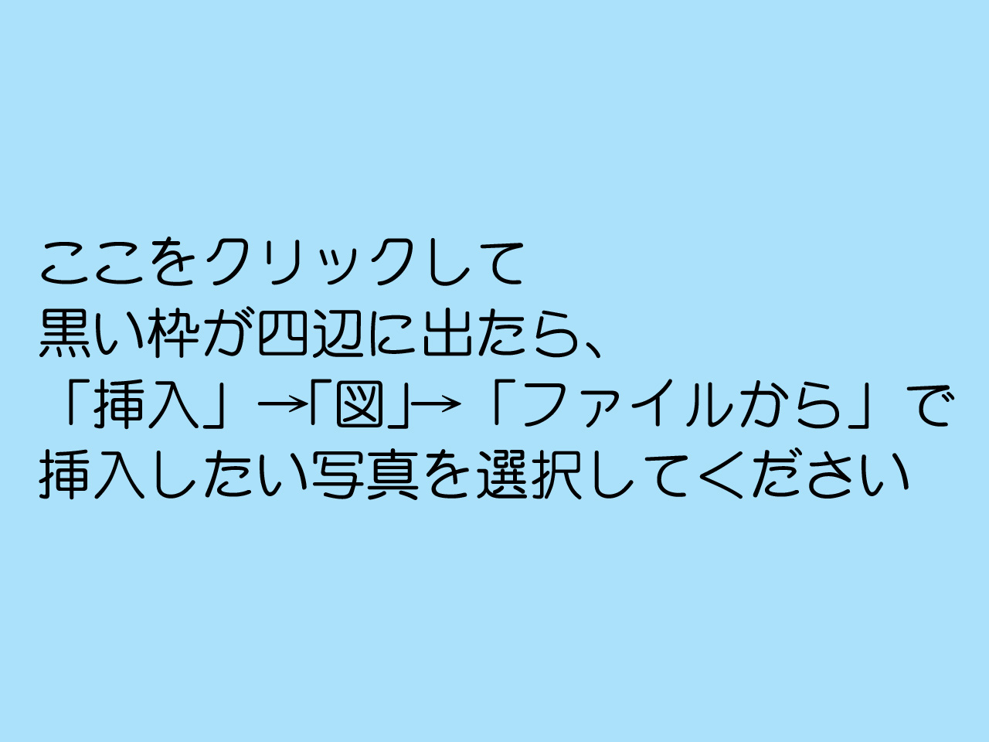
ここに好きなテキストを入れてください


